- 单项选择题（每小题3分，共15分）
1.二元函数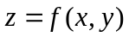的下面四条性质：
（1）在点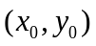处连续 （3）在点处两个偏导数存在
（2）在点处可微 （4）在点处两个偏导数连续
若用 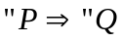表示由性质推出，则有（ ）
A．（2）（1）（3） B. （4）（2）（3）
C．（2）（3）（1） D. （4）（3）（1）

2.、累次积分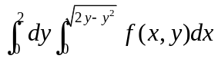可写成 （ ）
A. 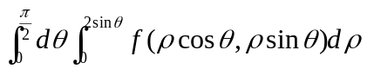 B. 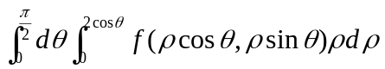
C. 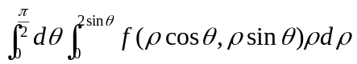 D. 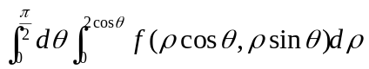

3、下列判断正确的是：（ ）
- 若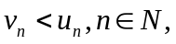且收敛，则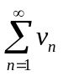一定收敛。
- 若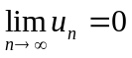，则一定收敛。
- 若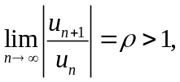则级数可能条件收敛。
- 若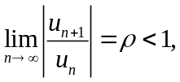则级数一定收敛。

4. 设 是抛物线 上从点 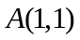到点 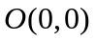的一段弧，则 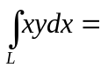（ ）
A、 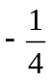 B、  C、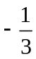 D、
5.幂级数 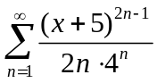的收敛域（ ）
A. 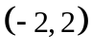 B. 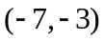 C. 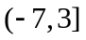 D. 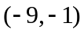

- 填空题（每小题3分，共15分）
1、求在球面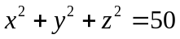与锥面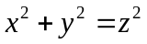的交线上点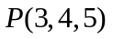处的切线

2、求函数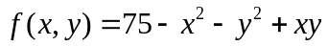在点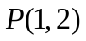的方向导数最大值
3、用球面坐标表示三重积分 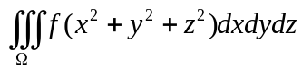 其中 是 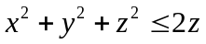所
围成的闭区域
4、已知函数，则 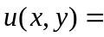
5、函数 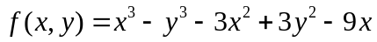的极大值为

三．计算下列各题（每小题8分，共64分）
1已知两条直线方程为
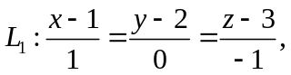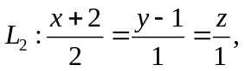
求过且平行于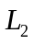的平面方程。

2. 已知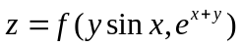，其中具有二阶连续偏导数，求。

3.抛物面 被平面 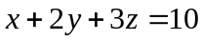截成一椭圆，求这椭圆上的点到原点的距离的最大最小值。

4. 有一曲面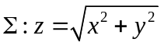在介于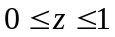之间的侧面分布有质量，设面密度为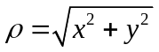，求此侧面分布的总质量

5. 计算 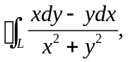 其中 为一条无重点、分段光滑且不经过原点的连续闭曲线，的方向为逆时针方向。

6.计算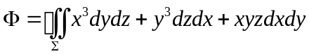，其中为由柱体及坐标面和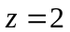所围立体的表面取外侧。

7.将函数 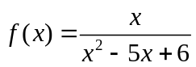展开成 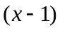的幂级数。

8.设在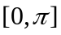上定义，其表达式为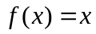，将展开成正弦级数。

四、(6分)在过点 和 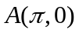的曲线族 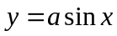 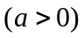中，求一条曲线 ，使沿该曲线从到得积分 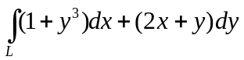的值最小。

